Муниципальное общеобразовательное учреждение
<<Средняя общеобразовательная школа № 33им. П.А. Столыпина>>
Энгельсского муниципального района Саратовской области

Горькая правда о сладких газировках

Выполнила ученица 10 в класса
Бакал Виктория Алексеевна
Руководитель: учитель химии
Агуреева Светлана Владимировна

город Энгельс
2024-2025 учебный год
Оглавление
Введение………………………………………………………………………………….3
1. Глава 1……………………………………………………………………………...…4
1.1 История появления газированных напитков………………………………………4
1.2 Состав газированных напитков………………………………………….……….…6
2. Глава 2……………………………………………………………………………..…..9
2.1 Анкетирование по теме «Употребление газированных напитков».……………....9
2.2 Химические исследования по влиянию газировок на организм человека………11
2.3 Изготовление газировки в домашних условиях…………………………………...14
Заключение………………………………………………………………………...……17
Источники информации………………………………………………………………18

Введение
Актуальность
Мы все куда-то спешим, на работу, в школу. Времени на готовку домашней еды не хватает, поэтому наш рацион состоит из пищи быстрого приготовления. Обычная вода надоедает человеку, и он заменяет её чаем, кофе или газировками, не задумываясь о их вреде. Поговорим мы о таких напитках, которые представляют собой слабо, средне и сильно газированную воду. По телевизору мы можем увидеть рекламу, где рассказывают о их чудесном вкусе и призывают попробовать, но так ли они хороши на самом деле?

Цель проекта:
изучить влияние газированных напитков на организм через исследование состава и анализ действия компонентов на здоровье человека.

Задачи проекта:
-изучить историю появления газированных напитков.
-изучить состав газированных напитков.
-провести анкетирование среди группы из 25 человек в возрасте 15-16 лет.
-провести опыты, показывающие влияние на организм человека.
-сделать выводы, исходя из результатов, полученных в ходе исследований и опытов.

Объект исследования:
газированные напитки: кока-кола, лимонад

Предмет исследования:
состав газированных напитков и их влияние на организм человека.

Гипотеза:
в состав газированных напитков могут входить вредные вещества, которые будут пагубно влиять на организм, вызывать нарушение структур биологических тканей человека.

Глава 1
1.1 История появления газированных напитков
Современную массовую культуру и процесс глобализации невозможно представить без прохладительных безалкогольных напитков, наподобие лимонада, "коки" или "пепси". В США для обозначения подобного вида напитков применяется термин "soft drink".
О целебных свойствах минеральных вод с газом знали уже четыре тысячи лет назад в Древней Греции и Древнем Риме. Великий ученый Гиппократ в своем трактате "О воздухах, водах и местностях" пишет о том, что больных лечили в купелях при храмах. Греческие жрецы строго охраняли свои тайны, оберегая целебную силу минеральной воды.
Открытие секрета газированной воды было таким же неожиданным, как и большинство великих открытий.
Английский ученый Джозеф Пристли (1733-1804 гг.) живя по соседству с пивоварней и наблюдая за ее работой, заинтересовался, какого рода пузырьки выделяет пиво при брожении. Тогда он водрузил два контейнера с водой над варящимся пивом. Через некоторое время вода зарядилась пивным углекислым газом. Попробовав получившуюся жидкость, ученый был поражен ее неожиданно приятным резким вкусом и в 1767 г. он сам изготовил первую бутылку газированной воды.
В 1772 г. за открытие газировки Пристли был принят во французскую Академию Наук, а в 1773г. - получил медаль Королевского Общества. [1]
В начале 19-го века немецкий ювелир Якоб Швепп предложил насыщать воду углекислым газом с помощью очень простой химической реакции – смешивая пищевую соду со слабой кислотой (например, лимонной).
Получившийся напиток был дешёвым и простым в приготовлении. Именно тогда и началось победоносное шествие газированной воды по всему миру. До сих пор во многих странах газированную воду часто называют «содовая вода» или даже просто «сода».
А ближе к концу 19-го века появились сифоны. В них газированная вода насыщалась углекислым газом под давлением из специальных баллончиков. В России такую воду называли «сельтерская» по названию минеральных источников Оберзельтерс и Нидерзельтерс в Германии.
Кулинары и аптекари много экспериментировали с содовой водой, смешивая её с разными сиропами для получения того или иного вкуса. [2]
Американская тройка
В 1884 году аптекарь из США Джон Тембертон начал лечить головную боль с помощью сиропа из листьев коки и орехов кола, разбавленного содовой водой. Растительные компоненты обладали сильным тонизирующим действием, и со временем их заменили химическими аналогами. Однако напиток стал знаменит под именем "кока-кола".
Всего через год другой американский фармацевт Уайд Моррисон, приготовил на основе вишнёвого сиропа напиток от простуды под названием "Доктор Пеппер". Американскую тройку безалкогольных напитков замкнуло в 1898 году ещё одно аптекарское изобретение. Калеб Брэдхэм в поисках эффективного средства от болей в кишечнике смешал экстракт из орехов кола, ваниль и ароматические масла. Новый напиток получил название "пепси-кола" и в вечной битве с кока-колой сделал США лидером в сфере газировок.
Газированный "трофей"
В войну, когда сахар попал в список стратегических товаров, о сладком шипучем напитке надолго забыли во многих странах. Исключением были США. Оказалось, что американские солдаты настолько привыкли к газированным напиткам, что без них просто не могли идти в атаку.

Вторая Мировая война принесла колу в рюкзаках бравых американских солдат во все уголки мира. При этом их газированным "трофеем" стала знаменитая "фанта", которая была придумана в 1941 году в Германии и производилась из яблочного жмыха. После войны компания "Кока-кола" начала её делать из апельсинов, лимонов, киви, ананасов и т. д.
Бодрящие напитки
В 1950-е годы открыли эру здоровых газированных напитков. Производители газировок стали заменять в своих напитках сахар на сахарин и другие вещества. В 1962 году появилась "диет-кола", а 3 года спустя "диет-пепси". В этом же десятилетии к напиткам без сахара добавились спортивные, насыщенные витаминами. Потом настала очередь газировок с повышенным содержанием кофеина для тех, кому надо было срочно взбодриться. Их продолжением стали энергетические напитки 1990-х гг., содержащие лошадиные дозы того же кофеина и других бодрящих веществ. [3]
Газировки в России
Байкал
Примерно в начале 70-х годов в СССР открылся первый завод, где началось производство "Пепси-колы". Опробовав напиток с Запада появилась идея создать достойную замену этой самой коле.
Этим занялась лаборатория при Русаковском заводе безалкогольных напитков. Окончательный рецепт был разработан Галиной Филоновой. Состав таков: зверобой, элеутерококк, солодковый корень, лаврушка, эвкалипт, цедра лимона, сосновые почки. Звучит как снадобье от всех невзгод, однако вкус получился оригинальным и вполне запоминающимся.
В начале своего тернистого пути "Байкал" был не годен для торговли. Процесс разработки продолжался несколько лет, некоторые ингредиенты были заменены на более распространённые, были добавлены некоторые эфирные масла. К 80 году рецептура была готова, начался масштабный выпуск напитка. Общественность с удовольствием приняла новую газировку. Конечно, Байкал, кроме своего запоминающегося вкуса, обладает также полезными свойствами.
А что сейчас?
Сейчас "Байкал" производится по оригинальной рецептуре по лицензии. Самый популярный производитель - Черноголовка. Вполне себе вкусная замена "Коле".
Тархун
Ещё один вкусный напиток. История его началась ещё с позапрошлого века, с Грузии. Компания М. В. Лагидзе занималась приготовлением напитков из готовых концентратов. Позже Лагидзе стал экспериментировать с натуральными продуктами с целью создания своего напитка. Газировка была создана на основе трав тархуна, она быстро завоевала популярность в Империи и даже дошла до императорского двора.
После революции "Воды Лагидзе" никуда не исчезли, а даже наоборот, завоевали новую популярность среди нового правительства. Компания Лагидзе кроме Тархуна производила также лимонные, апельсиновые и грушевые напитки. И именно эти лимонады были высланы взамен бутылок Кока-Колы в 1952 году.
Лагидзе до конца жизни работал над рецептами многих известных нам напитков и умер в 1960 году, тогда как его детище до сих пор завоёвывает сердца детей и взрослых.
Крем-Сода
Совсем не популярный сейчас напиток на основе ванилина и кумарина. Появился в начале 1950 годов, благодаря Лагидзе.
Дюшес и Буратино
Лимонад "Буратино" родился на Жигулёвском заводе в начале 1970-х. Это напиток на основе лимонов, яблок и апельсинов. Быстро полюбился общественностью и до сих пор стоит на прилавках, правда сейчас он не пользуется такой популярностью, как тот же "Тархун" или "Байкал".
"Дюшес" постарше - создан в 1930-е годы. Дюшес, к слову, это сорт груш, которые добавляли в напиток. Эта газировка в советское время встречалась везде, как у простых людей, так и у членов правительства. И до сих пор, "Дюшес" по популярности не отстаёт от "Тархуна". [4]
1.2 Состав газированных напитков
Состав всех газированных напитков, представленных сегодня в наших супермаркетах и магазинах, примерно одинаковый, и основной их компонент – вода и углекислый газ. Углекислый газ в составе минеральной воды нужен для того, чтобы сохранить ее свойства и придать ей стойкость к бактериям, при этом углекислый газ считается наименее вредным консервантом. Но к сладкой газировке производители в целях экономической выгоды добавляют различные компоненты, которые не утоляют жажду и не восполняют нехватку жидкости в организме, а только усиливают желание попить. К ним относятся: сахар или подсластители; консерванты и пищевые кислоты, которые продлевают срок годности товара; красители, усилители вкуса и ароматизаторы; иногда кофеин.
Углекислый газ (CO2). В любой газированной воде есть углекислый газ. Газированная вода лучше утоляет жажду, отличается своеобразным приятным вкусом, освежающими свойствами и вызывает приятные ощущения во рту за счет механического воздействия пузырьков.Углекислый газ легко растворяется в воде, что приводит к образованию угольной кислоты, которая так же легко разлагается на воздухе, до исходных веществ:

CO2 + H2O = H2CO3

H2CO3 = CO2 + H2O

Углекислый газ, используемый для создания газировки хранят в стальных баллонах в жидком состояние, при температуре 30 градусов Цельсия. Сам по себе углекислый газ безопасен, но его присутствие в воде возбуждает желудочную секрецию, повышает кислотность желудочного сока и провоцирует метеоризм - обильное выделение газов, может спровоцировать гастрит, гастродуоденит, язвенную болезнь желудка или двенадцатиперстной кишки. Перед употреблением любой газированной воды в том числе и минеральной, газ из бутылки необходимо выпускать путем встряхивания.
Сахар (C12H22O11) – это легкоусвояемый углевод, опасность которого для здоровья заключается в его количестве – 1 стакан сладкого лимонада содержит до 5 столовых ложек сахара! А если учесть, что в течении дня можно выпить не один литр такой жидкости, то в итоге получается серьезная цифра. Конечно, кто-то может сказать, что сахар – это же глюкоза, которая повышает умственную деятельность, работоспособность и является источником энергии, не понимая, что он быстро превращается в жир и оседает на боках, бедрах и животе. К тому же сахар вызывает кариес, заболевания органов сердечно-сосудистой системы и даже развитие атеросклероза. А большое количество глюкозы в крови приводит к повышенной выработке гормона инсулин, который ответственный за ее переработку, к нарушению функциональности поджелудочной железы и провоцирует развитие сахарного диабета и ожирения.
Подсластители и сахарозаменители: ксилит, сорбитол, сахарин, аспартам.

- Сорбит Е420 (C6H14O6)

- Ксилит Е967 (C5H12O5)

- Сахарин E954 (C7H5NO3S)

- Аспартам E951 (C14H18N2O5)

В газированных напитках чаще всего используют аспартам (Е951). Аспартам при температуре выше 30°С распадается на метанол, формальдегид, муравьиную кислоту – сильные канцерогены, которые провоцируют возникновение: злокачественных образований, склероз, эпилепсию, базедову болезнь, «хроническую усталость», диабет, умственную отсталость, туберкулез, потерю зрения. Признаком наличия аспартама является предупреждение: «содержит фенилаланин».
Ксилит, который у всех на слуху благодаря рекламе жевательной резинки, является опасным веществом для образования камней в почках.
Сорбитол Е420 и аспартам Е951 никак не воздействуют на почки или печень. Они просто ослабляют сетчатку глаз и человек постепенно теряет зрение.
Сахарин (из толуола) и цикламат в 40 раз слаще сахара и в 80 раз его опаснее в силу того, что являются канцерогенами. Накопившись в организме, становятся возбудителями раковых опухолей.
Помимо этого у большого процента людей появляется аллергия на эти компоненты – от небольшого зуда на коже до отека Квинке.
Кислоты и консерванты. При производстве лимонадов и сладких напитков принято использовать лимонную и ортофосфорную кислоты (Е330 и Е338 соответственно), которые выступают в качестве консервантов и усилителей вкуса, помогая производителям воссоздавать вкусы, идентичные натуральным. Но Е338 в сладком напитке после употребления вымывает кальций, что вызывает нарушения в здоровье и развитие даже у молодых людей остеопороза. А при регулярном поступлении лимонной кислоты Е330 растворяется эмаль зубов, что приводит к развитию кариеса. Кроме того она вызывает гастрит, мочекаменную болезнь и почечные колики. Внимание! Самым опасным осложнением из-за приема лимонада в больших количествах считается разрушение кальция, что приводит к хрупкости костей и их длительному срастанию. Порой недостача кальция приводит к инвалидности. Для длительного срока годности напитка и сохранения вкуса лимонада используется бензоат натрия (Е211), который превращается в токсичный бензол. Этот элемент приводит к мутациям в клетках и увеличивает риск возникновения онкологического заболевания.

- Лимонная Е330 (HOOC-CH2-C(OH)COOH-CH2-COOH)

- Яблочная Е296 (НООС-СН2-СН(ОН)-СООН)

- Молочная Е270 (CH3CH(OH)COOH)

- Винная Е334 (НООС−СН(ОН)−СН(ОН)−СООН)

- Аскорбиновая Е300 (C6H8O6)

- Сорбиновая Е200 (C6H8O2)

- Ортофосфорная Е338 (H3PO4) [5], [6]

Красители - вещества, придающие напитку новый цвет или скрывающие его природный оттенок, поэтому используют в напитках исключительно в психологических целях. Красители бывают натуральными и искусственными. Наиболее распространенным из натуральных красителей является сахарный колер E-150 (жженый сахар). Но чаще используют синтетические красители: их ассортимент гораздо шире, а себестоимость гораздо ниже. Опасны азотсодержащие, они могут вызывать приступы удушья и крапивницу у больных бронхиальной астмой. Красный краситель (Е128) в организме превращается в анилин. Это вещество может вызывать рак и генетические изменения в клетках организма.
Ароматизаторы. Пищевые ароматизаторы добавляют к пищевым продуктам с целью придания вкуса и аромата безвкусным продуктам. Пищевые ароматизаторы бывают натуральными, идентичными натуральным и искусственными. Использование натуральных ароматизаторов ограничено из-за недостаточности и высокой стоимости природного сырья. Идентичные натуральным ароматизаторы в настоящее время получили наибольшее распространение. Они получены путем органического синтеза. Такие ароматизаторы наиболее дешевы и стабильны. Если на этикетке в составе газированных напитков не указывается ароматизатор, то можно предположить, что он не натуральный. Главным веществом, из которого можно создать любой аромат путем различных химических соединений, является бензоат натрия. В желудке он соединяется с кислотой, образуя токсичные соединения бензола, а они являются канцерогенами.
Кофеин. Во многие сладкие газировки добавляют кофеин – искусственный энергетик, который излишне возбуждает нервную систему и вреден для сердца. Кофеин придает энергию, повышает работоспособность человека, делая его активным и бодрым. Но подвох в том, что бодрость быстро пропадает, а на ее месте появляется раздражение, апатия, заторможенность, сонливость и быстрая утомляемость. Очередная порция способна исправить ситуацию, но ненадолго. И как результат, употребление кофеиносодержащего напитка вызывает не только непоправимый урон для здоровья, но и стойкое привыкание, и превращается в зависимость. [5]

Глава 2
2.1 Анкетирование по теме «Употребление газированных напитков»
Цель
выяснить количество человек, которые употребляют газированные напитки, почему и как часто они это делают и знают ли о их вреде.
Методика
среди группы человек в возрасте 15-16 лет было проведено анкетирование, направленное на выявление:
-количества учеников, употребляющих газированные напитки
-частоты употребления газированных напитков
-знаний о негативном влиянии газированных напитков на организм
-причины употребления газированных напитков
В опросе приняли участие 25 учащихся.
Результаты опроса
по результатам опроса 25 учащихся в возрасте 15-16 лет удалось выяснить, что большинство опрошенных (92%) пьют газированные напитки, 44% употребляют их очень редко, 92% учеников знают, что газировки приносят вред их здоровью, 92% отдают им предпочтение за их вкус.

1.Употребляете ли вы газированные напитки?

Рис. 1

2.Как часто вы пьёте газированные напитки?

Рис.2
3. Знаете ли вы, что газированные напитки негативно влияют на ваше здоровье?

Рис.3
4. Почему вы употребляете газированные напитки?

Рис.4

2.2 Химические исследования по влиянию газировок на организм человека
Цель
Выяснить экспериментальным путём как компоненты газированных напитков влияют на организм
Реагенты:
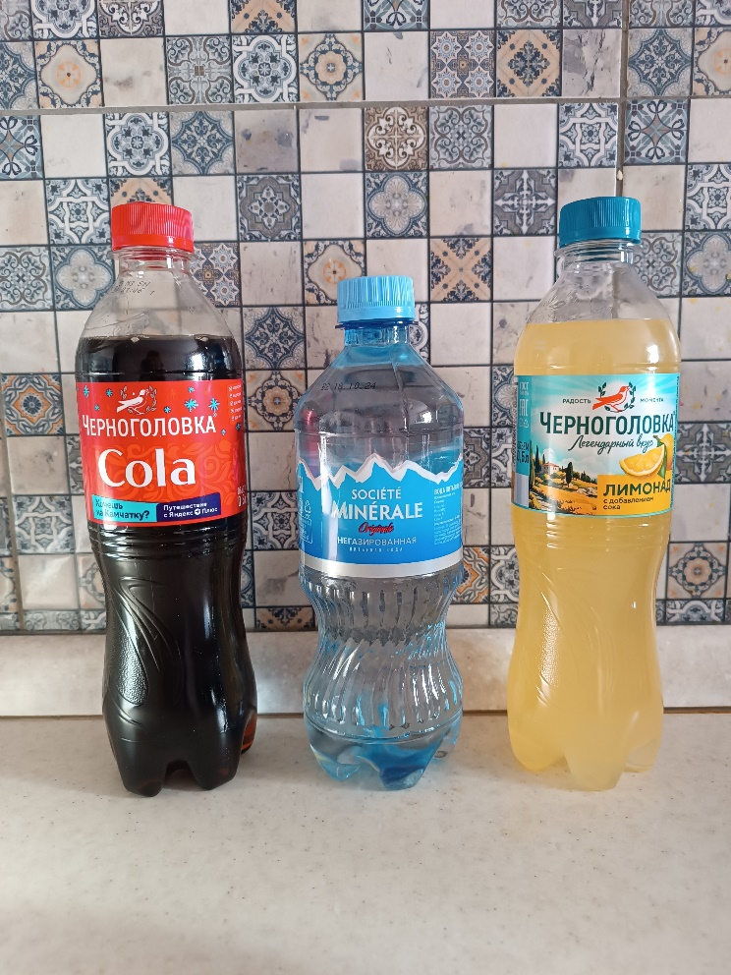

Рис.5
1 сосуд: Cola “Черноголовка”
2 сосуд: Лимонад “Черноголовка”
3 сосуд: Негазированная питьевая вода “Societe Minerale”

Опыт 1. Влияние газированных напитков на ткани организма.
Ход работы: в чистые ёмкости я поместила кусочки сырой куриной печени, так как она схожа с человеческой (рис.6), налила исследуемые напитки (рис. 7), оставила на сутки в прохладном месте и закрыла прозрачной ёмкостью.
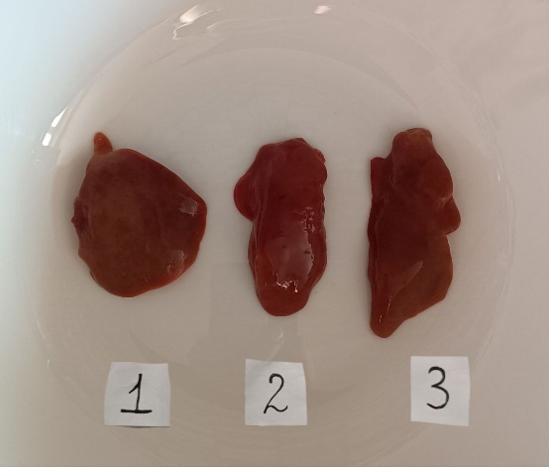
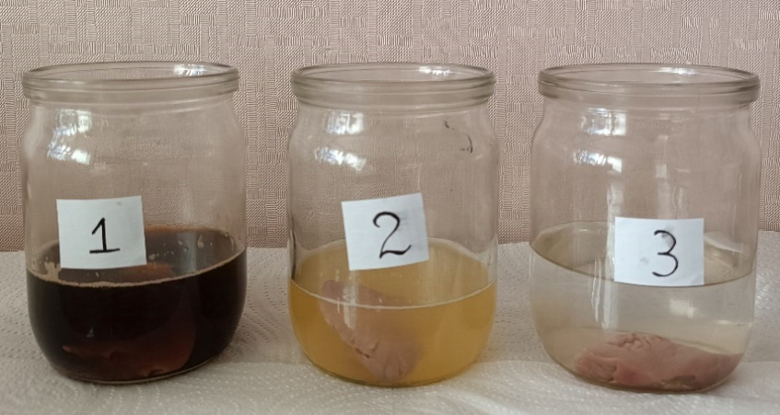
Рис.6 Рис.7

Результаты: спустя сутки я увидела, что в 1 ёмкости с колой напиток поменял свой цвет и образовался осадок, а сама печень приобрела коричневатый оттенок, стала мягкой и её волокна начали разрушаться, появился резкий химический запах. Во 2 ёмкости с лимонадом напиток не изменил своего цвета, печень стала более бледной и приобрела желтоватый оттенок, на ней появились трещины и она стала мягкой. Также, как и в 1 ёмкости появился неприятный запах. В 3 ёмкости вода стала слегка мутной, печень почти не изменила структуры, но стала светлее, запаха не было, в отличие от эксперимента с колой и лимонадом.
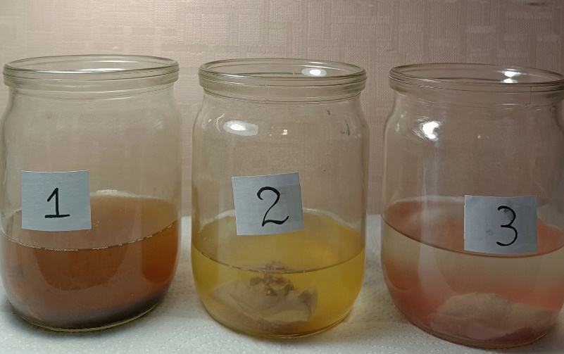
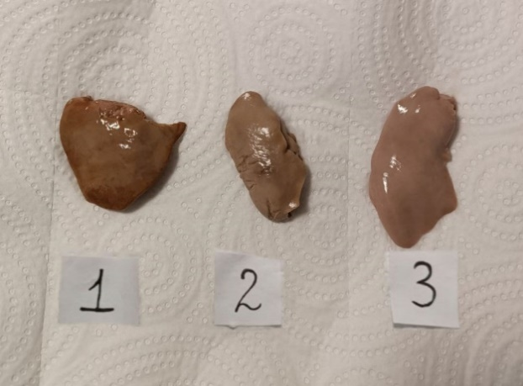

Рис.8 Рис.9

Вывод: кола и лимонад имеют высокую кислотность из-за содержания фосфорной кислоты (Е338), которая вызывает денатурацию белков в ткани печени, изменяя её структуру, а присутствие красителей в напитках способствует изменению её цвета. Химический запах появился из-за анаэробного размножения бактерий, находящихся на поверхности печени или внутри её клеток. При этом процессе выделяется сероводород, который даёт неприятный запах, а пониженная температура замедляет размножение, но не останавливает его. Вода не содержит кислот и красителей, поэтому структура печени не изменяется, но цвет становится бледнее, так как кровь частично вымывается. Газированные напитки негативно влияют на печень человека, нарушая её структуру и частично изменяя цвет при частом употреблении.
Опыт 2. Влияние газированных напитков на зубную эмаль и кости человека.
Ход работы: В чистые ёмкости я положила яйца, потому что яичная скорлупа схожа по минеральному составу с составом зубной эмали и костей (рис. 10), залила их исследуемыми напитками (рис. 11) и оставила на сутки при комнатной температуре.
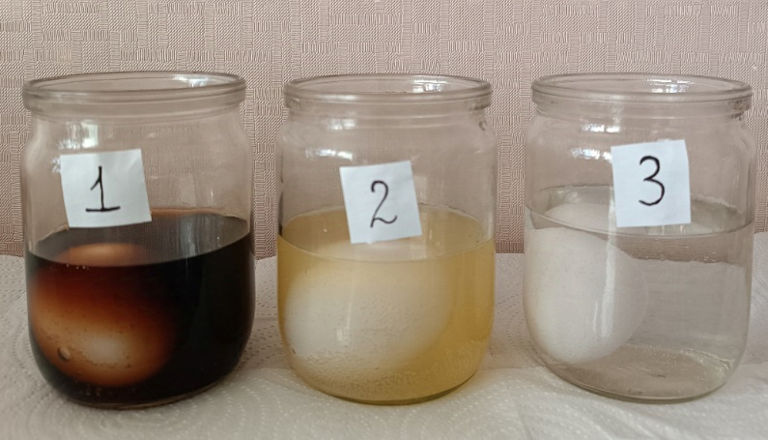
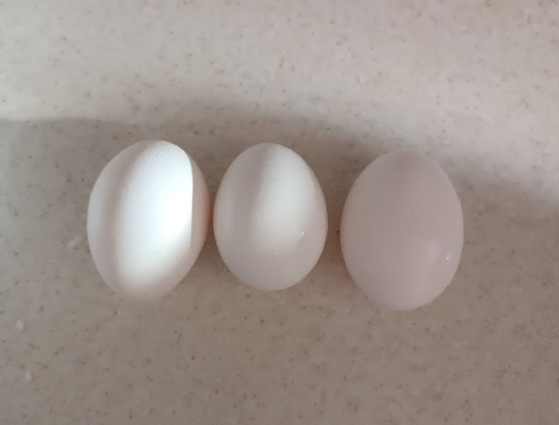

Рис.10 Рис.11
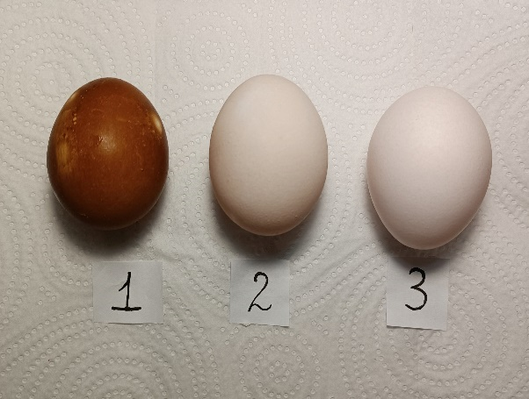
Результаты: спустя сутки я увидела, что в скорлупа в 1 ёмкости с колой окрасилась в тёмный цвет, покрылась небольшими трещинами и стала хрупкой. Скорлупа во 2 ёмкости приобрела бледно-жёлтую окраску и также стала хрупкой. В 3 ёмкости скорлупа не изменилась.
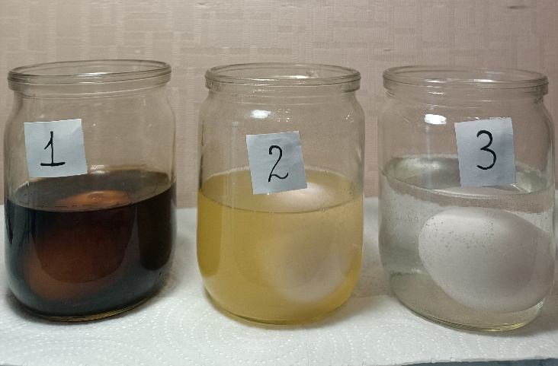
Рис.12 Рис.13

Вывод: в коле и лимонаде содержится фосфорная кислота (Е338), которая способствует вымыванию кальция из скорлупы, что приводит к разрушению структуры, а красители, присутствующие в обоих напитках окрашивают её. Следовательно газировки негативно влияют на кости и эмаль зубов, разрушая их, так как они схожи по составу со скорлупой. Со временем на зубах может образовываться налет, который появляется из-за присутствия в данных напитках цитратов (солей лимонной кислоты C6H5O7) и фосфатов (солей фосфорной кислоты PO4), которые поддерживают кислую среду, способствующую дименирализации (растворению эмали). Когда эмаль становится уязвимой к ней прилипают бактерии, образующие налёт.

2.3 Изготовление газировки в домашних условиях.
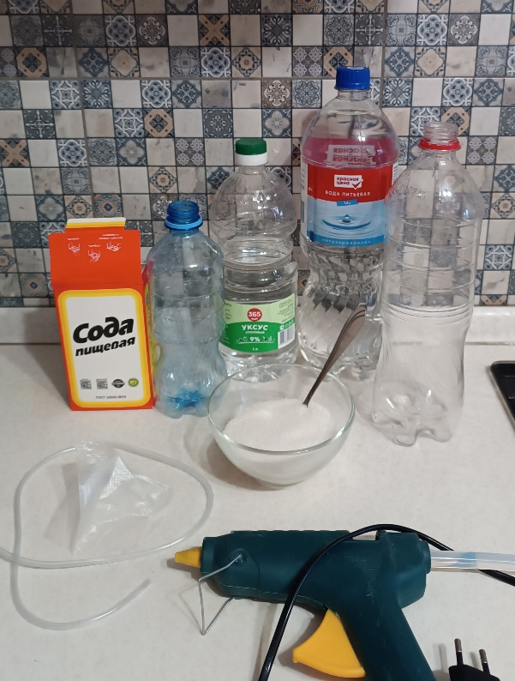
Цель: изготовить газировку из натуральных ингредиентов в домашних условиях.
Ингредиенты:
-питьевая вода 1л
-сахар
-2 бутылки (0,5л и 1л)
-2 крышки
-1 трубка
-пищевая сода-1 столовая ложка
-уксус 9%-1/3 бутылки 0,5л
-1 пакетик
-клеевой пистолет
-шило

Рис.14
Методика:
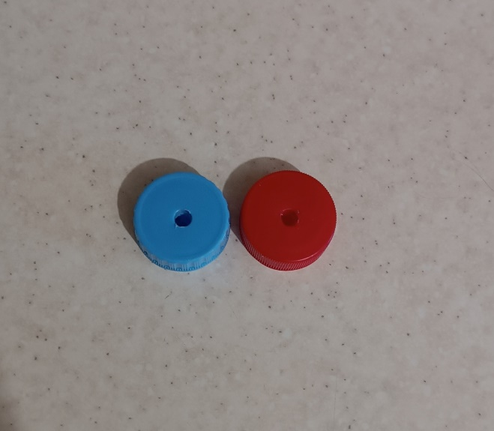
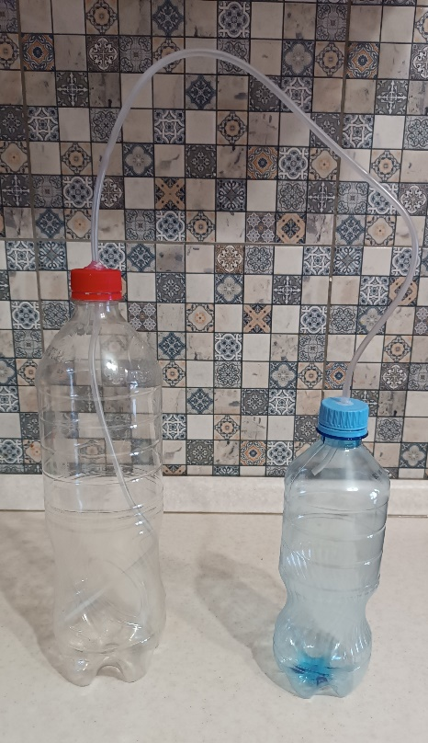
1) В двух крышках делаем отверстия (рис. 15). Герметично закрепляем в них трубку, заклеивая термоклеем так, чтобы один из концов трубки касался дна бутылки. (рис. 16)

Рис.15 Рис.16

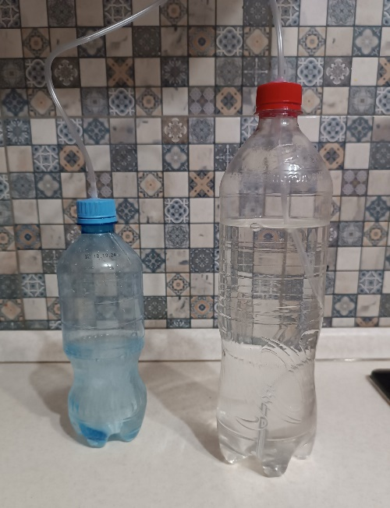
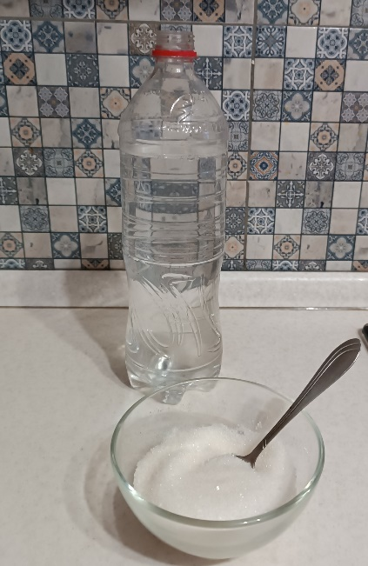
2) В бутылку 1л наливаем воду, насыпаем 3 чайные ложки сахара и плотно закрываем её крышкой. (рис. 17), (рис. 18)

Рис.17 Рис.18
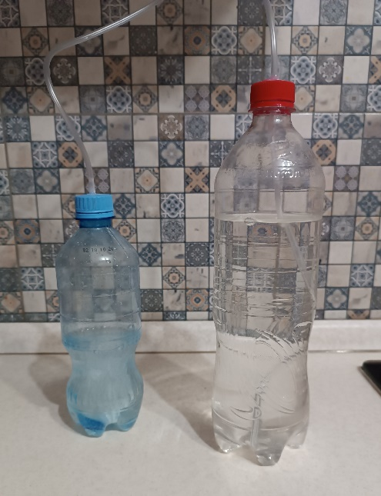
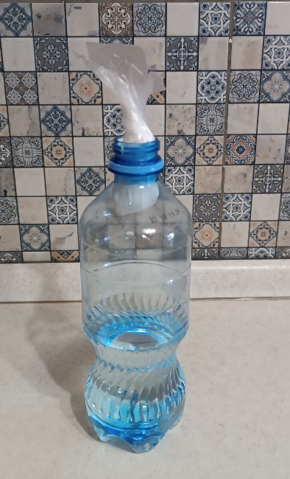
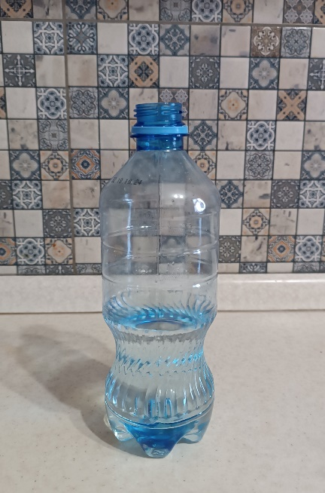
3) Во вторую бутылку наливаем уксус на 1/3 (рис. 19). На горлышко кладём кусок пакета и не до конца просовываем его внутрь, после чего насыпаем в него 1/2 столовой ложки соды (рис. 20), закручиваем, бросаем в бутылку и плотно закрываем её крышкой. (рис. 21)

Рис.19 Рис.20 Рис.21
4) Чтобы выпустить из пакета соду потрясём бутылку, уксус начнёт реагировать с содой образуя углекислый газ, который по трубке будет попадать в бутылку с водой, тем самым газируя её. (рис. 22)

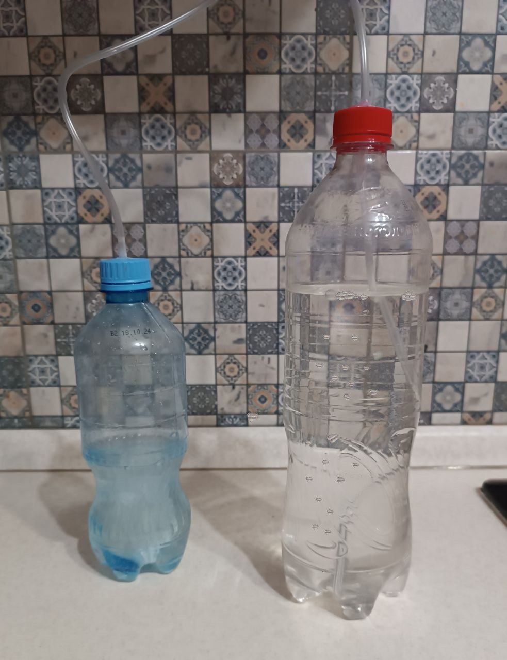
Рис.22
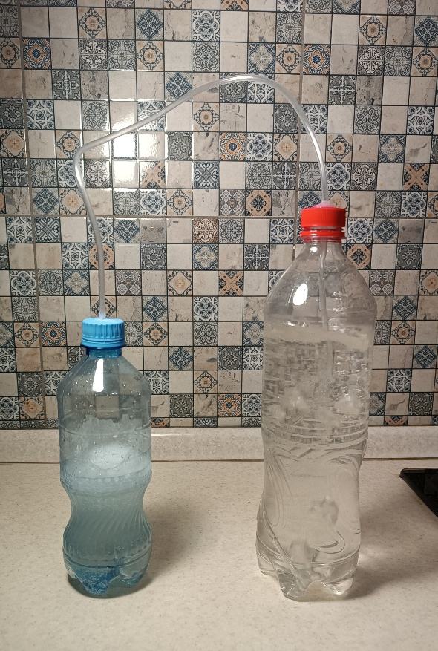
5) Ждём 5 минут. Открываем бутылку и получаем вкусный газированный напиток, который можно пить и не переживать за своё здоровье, так как в нём нет ни красителей, ни кислот. (рис.23),(рис.24)
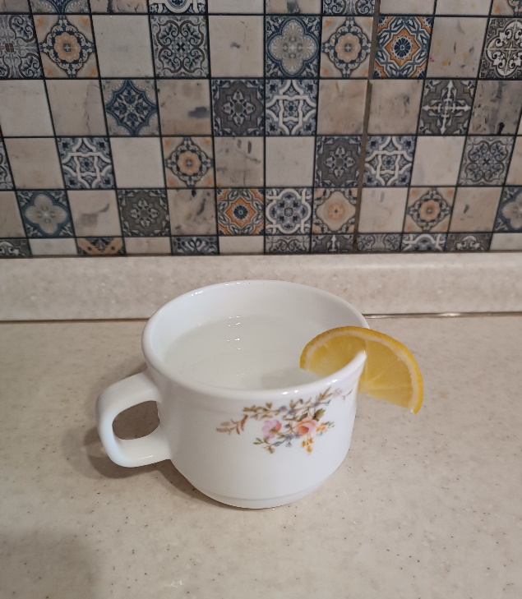

Рис. 23 Рис. 24

Заключение
Мой проект действительно актуален, потому что в наше время, благодаря красочным рекламам газированные напитки набирают большую популярность среди детей и подростков, многие из которых даже не знают об их пагубном влиянии на здоровье.
В ходе работы над проектом, поставленная мною цель, направленная на изучение влияния газированных напитков на организм через исследование состава и анализ действия компонентов на здоровье человека была достигнута. Задачи, заключавшиеся в изучении истории появления напитков, их состава, анкетировании небольшой группы человек, проведении опытов, показывающих их влияние были реализованы.
Теоретическая часть моего проекта показала кем, и при каких условиях создавались газированные напитки, а также, как их состав влияет на организм человека. Сделав выводы, я могу сказать, что большинство компонентов, входящих в газировки негативно влияют на наше здоровье. Опираясь на теоретическую часть, я провела практическую, которая была направлена на экспериментальное изучение влияния составляющих напитка на биологические ткани. В ходе проведённых экспериментов я наблюдала изменения в структуре и цвете печени и яичной скорлупы, что было вызвано кислотами и красителями. Это доказывает согласованность теоретической и практической части.
В качестве продукта проекта я решила сделать газированный напиток в домашних условиях, потому что хотела показать, что его можно сделать из натуральных ингредиентов, которые оказывают меньше вреда нашему организму. По моему мнению данная газировка является альтернативой магазинной, она такая же вкусная и газированная, однако безопаснее по составу.
Выдвинутая мною гипотеза о том, что в состав газированных напитков могут входить вредные вещества, которые будут пагубно влиять на организм, вызывать нарушение структур биологических тканей человека подтвердилась благодаря проведённым наблюдениям.

Источники информации

1) https://picturehistory.livejournal.com/318301.html История газированной воды.
2) https://dzen.ru/a/XN1ezd7jbQC0fkVm Всемирная история газировки.
3) https://winestyle.ru/articles/encyclopedia/gazvoda-story.html?utm_referrer=https%3A%2F%2Fyandex.ru%2F История создания газированных напитков.
4) https://dzen.ru/a/Ysgp6lPjlyTgqw_i История Советских и Российских газировок.
5) http://zarinray.ru/informatsiya-ot-sluzhb/to-rospotrebnadzor-informiruet/1527-SLADKIE-GAZIROVANNYE-NAPITKI Сладкие газированные напитки.
6) https://dzen.ru/a/XT20B0OGPwCtfQ5q Химия газированных напитков. Часть 2.

